**新 书 推 荐**

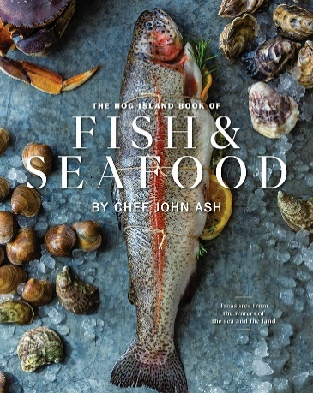**中文书名：《鱼类与海鲜烹饪食谱》**

**英文书名：THE HOG ISLAND BOOK OF FISH & SEAFOOD**

**作 者：John Ash, Photography by Ashley Lima**

**出 版 社：Abrams**

**代理公司：ANA/Jessica**

**页 数：336页**

**出版时间：2023年5月**

**代理地区：中国大陆、台湾**

**审读资料：电子稿**

**类 型：餐饮图书**

**亚马逊畅销书排名：**

**Editors' pick: Best Cookbooks, Food & Wine**

**#40 in Fish & Seafood Cooking**

**内容简介：**

**《吃好喝好》（*Food & Wine*）年度最佳烹饪书**

**由詹姆斯·比尔德奖（James Beard Award）得主、美食节目主持人及作家约翰·阿什（John Ash）精心打造，《鱼类与海鲜烹饪食谱》引领你全面探索烹饪贝类、甲壳类、有鳍鱼类及其他更多海鲜的奥秘。**

**一本具有可持续性意识的综合性食谱，关于鱼类和海鲜的烹制，无论是烹饪新手，还是专家，书中介绍的多种制作方法满足读者需求。**

这本书带领读者探索盐水和淡水的贝壳类、甲壳类动物、鳍鱼等食材的烹饪世界。对于家庭和专业厨师来说，这本食谱是海鲜食材烹饪的宝贵资源，它通过介绍轻松完成的美食食谱揭开了海鲜食材的神秘面纱。以“Hog Island Oyster Bar”餐厅的食谱为特色，这本书介绍了制作美味食谱的所有可以想象的烹饪方法：烘烤，炖，蒸，烤，油炸，烧烤，烤，水煮，煎炸，腌制，腌制，熏制和腌制，以及生食。书中介绍的200多种食谱证明海鲜不仅美味，而且是最容易、用途最广泛的蛋白质之一。

**营销亮点：**

* **连锁餐厅**：“Hog Island Oyster”在旧金山湾区有五家餐厅，并且计划在其他地区开设门店。它还开设了另一个牡蛎孵化场。这家餐厅目前受到顾客的喜爱，发展迅速。

* **知名作家**：约翰·阿什是一位多产的作家、烹饪节目主持人，两次获得詹姆斯比尔德奖，具有一定的影响力和知名度。

* **综合食谱**：除了200多种食谱外，书中还提供注释，提示和搭配，以及精美的照片和插图。
* **可持续发展**：面对气候变化，随着越来越多的消费者开始转向可替代性食品来源，对可持续种植的海鲜的需求呈指数级增长。

**作者简介：**

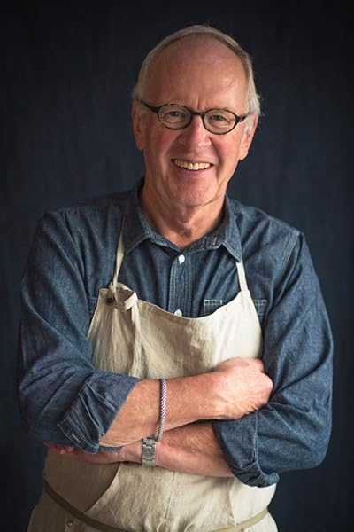**约翰·阿什（John Ash）**是一位餐馆老板，烹饪书作者，并两次获得詹姆斯·比尔德奖。他曾在KSRO上共同主持Good Food Hour广播节目35年，并在Food Network上主持了两个节目。阿什定期为《*Santa Rosa Press Democrat*》撰稿，并为《*Fine Cook*》和《*Eating Well*》等杂志撰稿。2014年，阿什被蒙特利湾水族馆评为“年度可持续海鲜教育家”。他现居加利福尼亚州的圣罗莎。

**阿什利·利马（Ashley Lima）**是旧金山湾区的艺术总监和摄影师。

**媒体评价：**

“当我们谈论食品可持续发展和‘从农场到餐桌’（Farm to Table）等重要运动时，北加州美食界在很多方面都是北极星。提及这个领域，就不能不提到我的朋友约翰·阿什大厨，他是这个领域真正的领导者，被誉为酒乡料理之王。这也难怪，他与海鲜行业的先驱——Hog Island Oyster团队的合作在这本烹饪书中得到了突出展示，这本烹饪书既有教育意义，又美观可口。快来阅读……你会喜欢的。”

——盖伊·费里（Guy Fieri）

“从一开始，约翰·阿什就一直是蒙特雷湾水族馆海鲜观察计划的坚定支持者。他是一位热情洋溢、言辞犀利的可持续海鲜倡导者，也是一位出色的烹饪教育家和大厨。这本精美的食谱集让家庭厨师可以轻松发现，原来制作美味且可持续的海鲜料理是如此简单。”

——朱莉·帕卡德（Julie Packard），蒙特雷湾水族馆执行主任

“《鱼类与海鲜烹饪食谱》是一本令人惊叹的综合性巨著！约翰·阿什大厨不仅对自己的主题有深入的了解，同样重要的是，他能清晰地呈现所有细节，使你能够成功复制这些食谱。”

——罗斯·莱维·贝兰鲍姆（Rose Levy Beranbaum），《蛋糕圣经》（*The Cake Bible*）和《面包圣经》（*The Bread Bible*）的作者

“这本精彩的书是对美国两位传奇美食守护者的见证：阿什大厨是一位睿智的领导者，他与生俱来的能力将美食与加州丰饶的大地紧密相连；Hog Island Oyster自1983年以来一直是可持续水产养殖的超级英雄，他们从未停止过脚步。他们共同为你提供了一本全面的海鲜指南，这是我书架上一直缺少的。”

——大厨休·艾奇逊（Hugh Acheson）

**内页样张：**

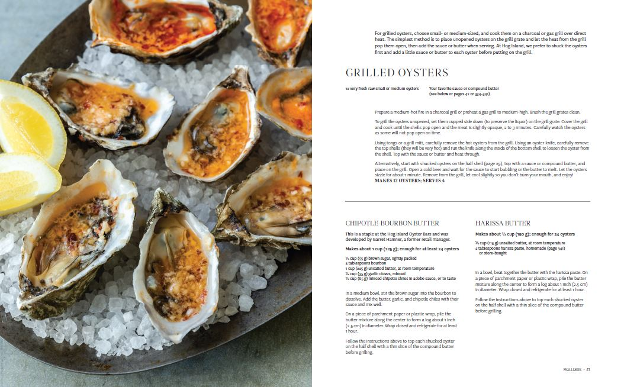

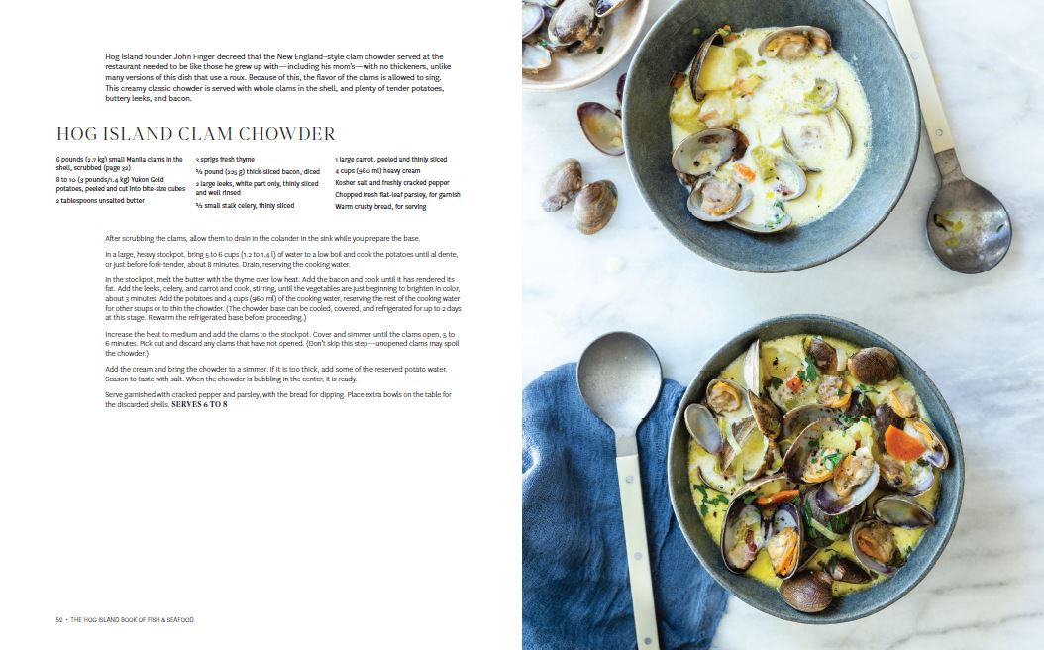

**感谢您的阅读！**

**请将反馈信息发至：版权负责人**

**Email**：[**Rights@nurnberg.com.cn**](mailto:Rights@nurnberg.com.cn)

安德鲁·纳伯格联合国际有限公司北京代表处

北京市海淀区中关村大街甲59号中国人民大学文化大厦1705室, 邮编：100872

电话：010-82504106, 传真：010-82504200

公司网址：[http://www.nurnberg.com.cn](http://www.nurnberg.com.cn/)

书目下载：<http://www.nurnberg.com.cn/booklist_zh/list.aspx>

书讯浏览：<http://www.nurnberg.com.cn/book/book.aspx>

视频推荐：<http://www.nurnberg.com.cn/video/video.aspx>

豆瓣小站：<http://site.douban.com/110577/>

新浪微博：[安德鲁纳伯格公司的微博_微博 (weibo.com)](https://weibo.com/1877653117/profile?topnav=1&wvr=6)

微信订阅号：ANABJ2002

